WiFi のコードを来訪者バッジに印刷する
ゲストネットワーク名・ユーザー名・パスワードを印刷バッジに載せる方法 — どの バッジデザインがそれをやるのか、内容はどう選ばれるのか、そして何も印刷されずに 出てくる理由。
2026-08-20 · https://offision.com/help/ja/visiting/print-the-wifi-code-on-the-badge/
始める前に:
WiFi SSID を入力済みの来訪者 WiFi エントリーが
必要です。バッジデザインは全社共通です — 変更すればすべての拠点のバッジが
変わります。
WiFi の情報を印刷するバッジデザインは1つ、写真 + Wi-Fi レイアウトです。その
フッターにはネットワーク名と ユーザー名・パスワード の行が載ります —
受付が手渡すラベルの上に、来訪者が必要とするすべてが揃います。

1. 写真 + Wi-Fi デザインを選ぶ
来訪の 設定 ページで 来訪者ラベルデザイン の隣の カスタマイズ を
選び、写真 + Wi-Fi レイアウトを選んでページを保存します。
Where in Offision: admin app → visiting/visitorManagementSetting (来訪者管理)
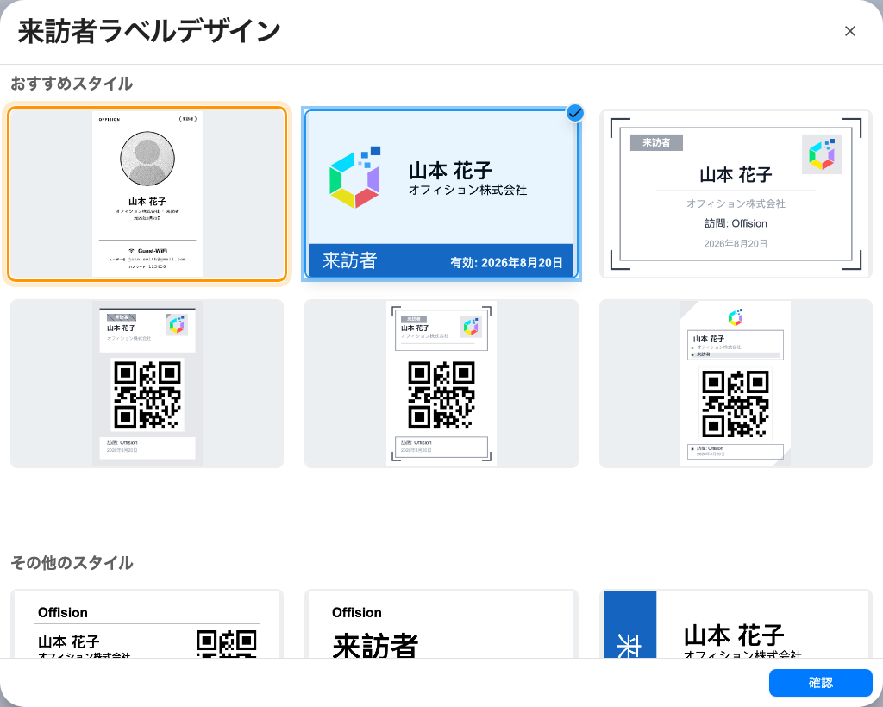
デザインギャラリー — 写真 + Wi-Fi レイアウト。
選び方の詳しい手順 — 先にロゴ、次にデザイン、最後に保存 — は
来訪者バッジのデザインを変えるに
あります。
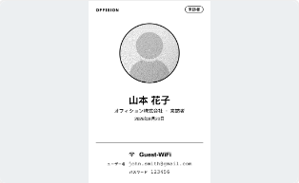
バッジの WiFi 欄 — ネットワーク・ユーザー名・パスワード。

2. 各行に何を載せるか決める
ユーザー名 と パスワード の行には、ネットワークエントリーの
ユーザー名タイプ と パスワードタイプ が指す値がそのまま印刷されます —
ネットワーク自身が受け付けるのと同じ値です。来訪者バッジ WiFi パスワード
なら、パスワードはチェックイン時にその訪問のために発行されるコードです。
不要 なら、バッジにはネットワークの共有パスワードが印刷されます。

3. 動作を確認する
ロビーで飛び込み来訪者を登録するか、招待済みの来訪者をチェックインさせて、
印刷されたラベルを読みます。ネットワーク名・ユーザー名・パスワード。印刷された
とおりの内容でネットワークに接続してみてください。

バッジに何も印刷されないとき
デザインは訪問が実際に持っている情報に合わせて描かれるため、WiFi 欄のない
バッジが何の警告もなく出てくることがあります。多い順に。
- バッジデザインが写真 + Wi-Fi レイアウトではない。 WiFi 欄を持つデザインは
他にありません。
- ネットワークが RADIUS ブランドである。 セキュアなネットワークのエントリー
は WiFi SSID を持たないため、印刷するものがありません — 来訪者は
コントローラーが名付けたネットワークに接続します。
WPA-Enterprise のガイドを参照してください。
- 訪問先の建物を掴むエントリーがない。 バッジには訪問先の建物に紐付いた
エントリー、なければどの建物にも紐付かないエントリーが印刷されます。紐付いた
建物の外での訪問には何も印刷されません。
- 選ばれたフィールドを訪問が持っていない。 ユーザー名が 携帯電話番号
なら、番号を渡していない来訪者には空欄で印刷されます。また
来訪者バッジ WiFi パスワード はチェックインして初めて存在します —
その前に印刷・メール送信されたバッジには載せるパスワードがありません。
正しく印刷されているのにネットワークに拒否されるのは別の問題です — 来訪者が
チェックアウトした、訪問期間が終わった、あるいはエントリーに
Visitor WiFi Integration ライセンスがないかです。
Note:
バッジを再発行すると新しい WiFi パスワードが発行され、印刷済みラベルの
パスワードは無効になることがあります — 再発行したら印刷し直してください。
ロビーボードはチェックイン時にスキャンして接続する QR コードも表示できるので、
ラベルを失くした来訪者も詰みません。

